GUIDE NEW SECURECUBE

1. Setup MFA

* Login ke URL berikut: <https://172.31.233.8:8443/stainless/setup.html>
* Login ID/PWD sama dengan user AD/PWD GCP tanpa domain (contoh: arifin.ritonga)

* Pilih "Google Authenticator" (notes: Email dan Hardware Token belum disetup)

* Scan Barcode dengan aplikasi "Google Authenticator" dan masukkan code

1. Create request application

* Login ke URL berikut: <https://172.31.233.8/AccessCheck/login>

* Login dengan format berikut:

ID: User AD (tanpa domain. contoh: arifin.ritonga)  
PWD: <Password-AD>+<TOKEN-DARI-GoogleAuth-App> (Tanpa spasi. contoh: mypassword12345)

* Setelah login pilih menu [Access Application] - [Apply]

* Isikan Subject dan contents
* Pilih Policy name dan pilih node atau server yang ingin di akses
* Kemudian Tentukan priod akses node atau server
* Apply

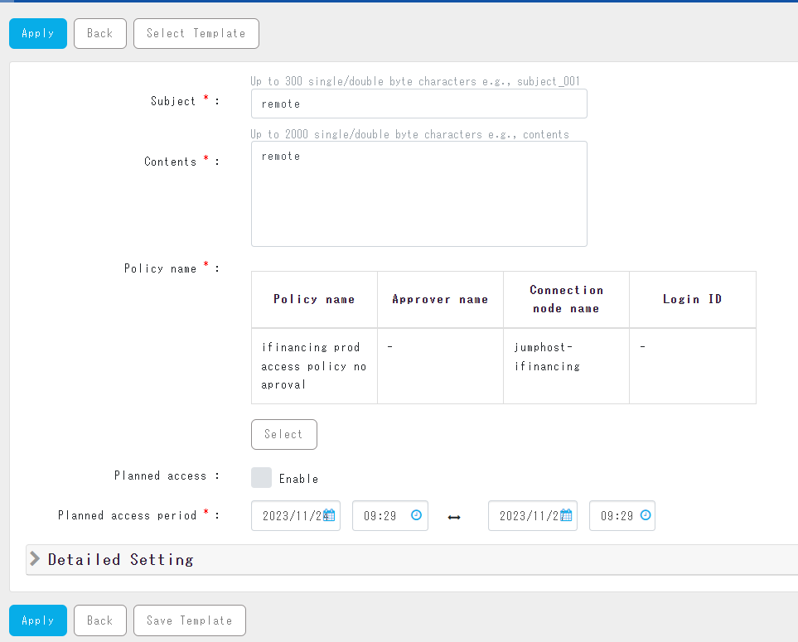

1. Access to Application using ARC (Automatic Relay Connection) tool

* Download arc_tool di home menu

* Ekstrak file "arc_tool_202310.zip"
* Rename hasil ekstrak file dengan nama **securecube**
* Pindah folder ke Disk C:/
* klik "arcTool.exe"
* Pilih Language Option di kanan atas. Pilih "英語"
* Login ID: User AD (tanpa domain. contoh: arifin.ritonga)

PWD: <Password-AD>+<TOKEN-DARI-GoogleAuth-App> (Tanpa spasi. contoh: mypassword123456)

* Pilih server yang ingin diakses dari "Connection Node List", pilih protokol yang ingin digunakan (RDP/SSH/SCP/SFTP)
* Masukkan kembali Password+OTP